ГУАП

КАФЕДРА № 42

ОТЧЕТ   
ЗАЩИЩЕН С ОЦЕНКОЙ

ПРЕПОДАВАТЕЛЬ

|  |  |  |  |  |
| --- | --- | --- | --- | --- |
| канд. техн. наук, доцент |  |  |  | А.В. Аграновский |
| должность, уч. степень, звание |  | подпись, дата |  | инициалы, фамилия |

|  |
| --- |
| ОТЧЕТ О ЛАБОРАТОРНОЙ РАБОТЕ №4 |
| ИССЛЕДОВАНИЕ ОДНОКАСКАДНОГО ЭЛЕКТРОННОГО УСИЛИТЕЛЯ НА БИПОЛЯРНОМ ТРАНЗИСТОРЕ |
| по курсу: |
| ЭЛЕКТРОНИКА И СХЕМОТЕХНИКА |
|  |

РАБОТУ ВЫПОЛНИЛ

|  |  |  |  |  |  |
| --- | --- | --- | --- | --- | --- |
| СТУДЕНТ гр. № | 4329 |  |  |  | С.Т. Лисицин |
|  |  |  | подпись, дата |  | инициалы, фамилия |

Санкт-Петербург 2025

# 1. Цель работы.

Изучение и практическое исследование принципа работы и характеристик электронных усилителей

# 3.  Электронные модели экспериментальной установки.

Для исследований были собраны следующие схемы на рисунках 1-3 при помощи приложения MICROCAP

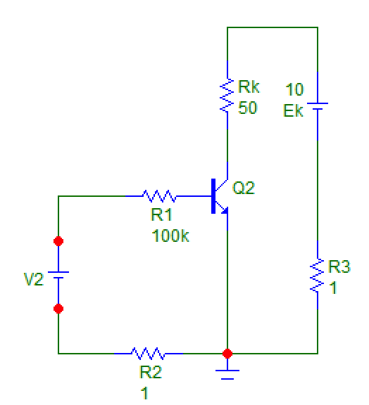

Рисунок 1 - Схема для исследования статической линии нагрузки

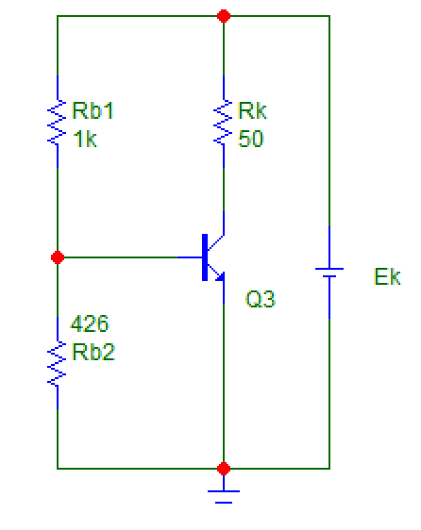

Рисунок 2 - Схема для нахождения рабочей точки

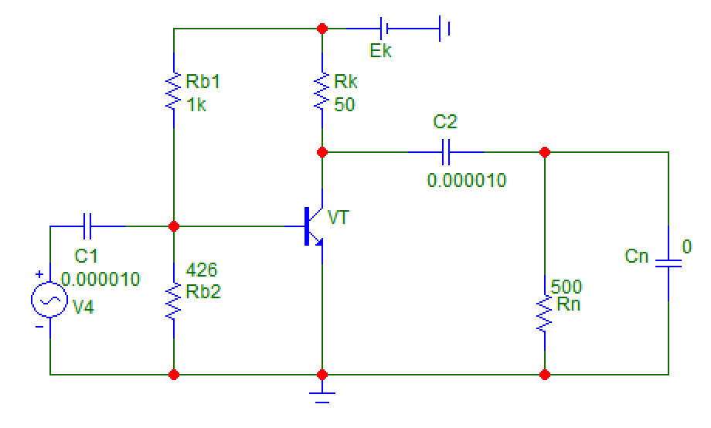

Рисунок 3 - Схема для исследования Амплитудно-частотных характеристик усилителя

# 4. Таблицы с результатами практических исследований.

По предоставленному заданию были составлены таблицы с результатами измерений.

Таблица 1 – Исследование статической линии нагрузки

|  |  |  |  |  |  |  |
| --- | --- | --- | --- | --- | --- | --- |
| UБЭ, В | 200 | 400 | 600 | 800 | 1000 | 1200 |
| IБ, мА | 1,99 | 3,99 | 6,00 | 7,99 | 9,99 | 11,99 |
| IК, мА | 1,74 | 20,96 | 62,15 | 111,17 | 158,03 | 188,73 |
| UКЭ, В | 9,9 | 8,9 | 6,8 | 4,3 | 1,9 | 0,4 |

Таблица 2 – Исследование Амплитудно-частотных характеристик усилителя (Rn=500, C1 = C2 = 10мкФ, Сn = 0)

|  |  |  |  |  |  |  |  |  |  |
| --- | --- | --- | --- | --- | --- | --- | --- | --- | --- |
| FВХ, Гц | 100 | 200 | 400 | 800 | 1600 | 3000 | 6000 | 12000 | 24000 |
| UmВЫХ, В | 0,37 | 0,75 | 1,36 | 1,99 | 2,35 | 2,41 | 2,51 | 2,52 | 2,55 |

Таблица 3 – Исследование Амплитудно-частотных характеристик усилителя(Rn=500, C1 = C2 = 10мкФ, Сn = 0,1мкФ)

|  |  |  |  |  |  |  |  |  |  |
| --- | --- | --- | --- | --- | --- | --- | --- | --- | --- |
| FВХ, Гц | 100 | 200 | 400 | 800 | 1600 | 3000 | 6000 | 12000 | 24000 |
| UmВЫХ, В | 0,38 | 0,74 | 1,33 | 1,99 | 2,37 | 2,43 | 2,51 | 2,44 | 2,05 |

Таблица 4 – Исследование Амплитудно-частотных характеристик усилителя(Rn=500, C1 = C2 = 10мкФ, Сn = 0,2мкФ)

|  |  |  |  |  |  |  |  |  |  |
| --- | --- | --- | --- | --- | --- | --- | --- | --- | --- |
| FВХ, Гц | 100 | 200 | 400 | 800 | 1600 | 3000 | 6000 | 12000 | 24000 |
| UmВЫХ, В | 0,38 | 0,73 | 1,34 | 1,95 | 2,31 | 2,40 | 2,39 | 2,10 | 1,45 |

Таблица 5 – Исследование Амплитудно-частотных характеристик усилителя(Rn=500, C1 = 10 мкФ, C2 = 3мкФ, Сn = 0,1мкФ)

|  |  |  |  |  |  |  |  |  |  |
| --- | --- | --- | --- | --- | --- | --- | --- | --- | --- |
| FВХ, Гц | 100 | 200 | 400 | 800 | 1600 | 3000 | 6000 | 12000 | 24000 |
| UmВЫХ, В | 0,28 | 0,67 | 1,24 | 1,93 | 2,29 | 2,35 | 2,45 | 2,38 | 2.06 |

# 5. Статическая линия нагрузки усилителя

На рисунке 4 представлен график статической линии нагрузки усилителя:

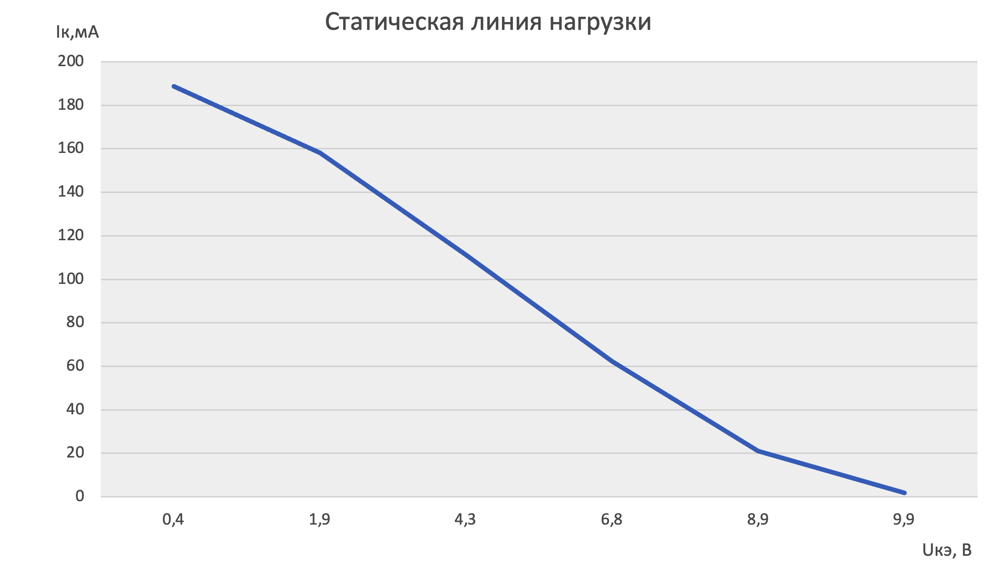

Рисунок 4 – Статическая линия нагрузки усилителя

# 6. Амплитудно-частотные характеристики усилителя

На рисунке 5 представлен график Амплитудно-частотных характеристик усилителя:

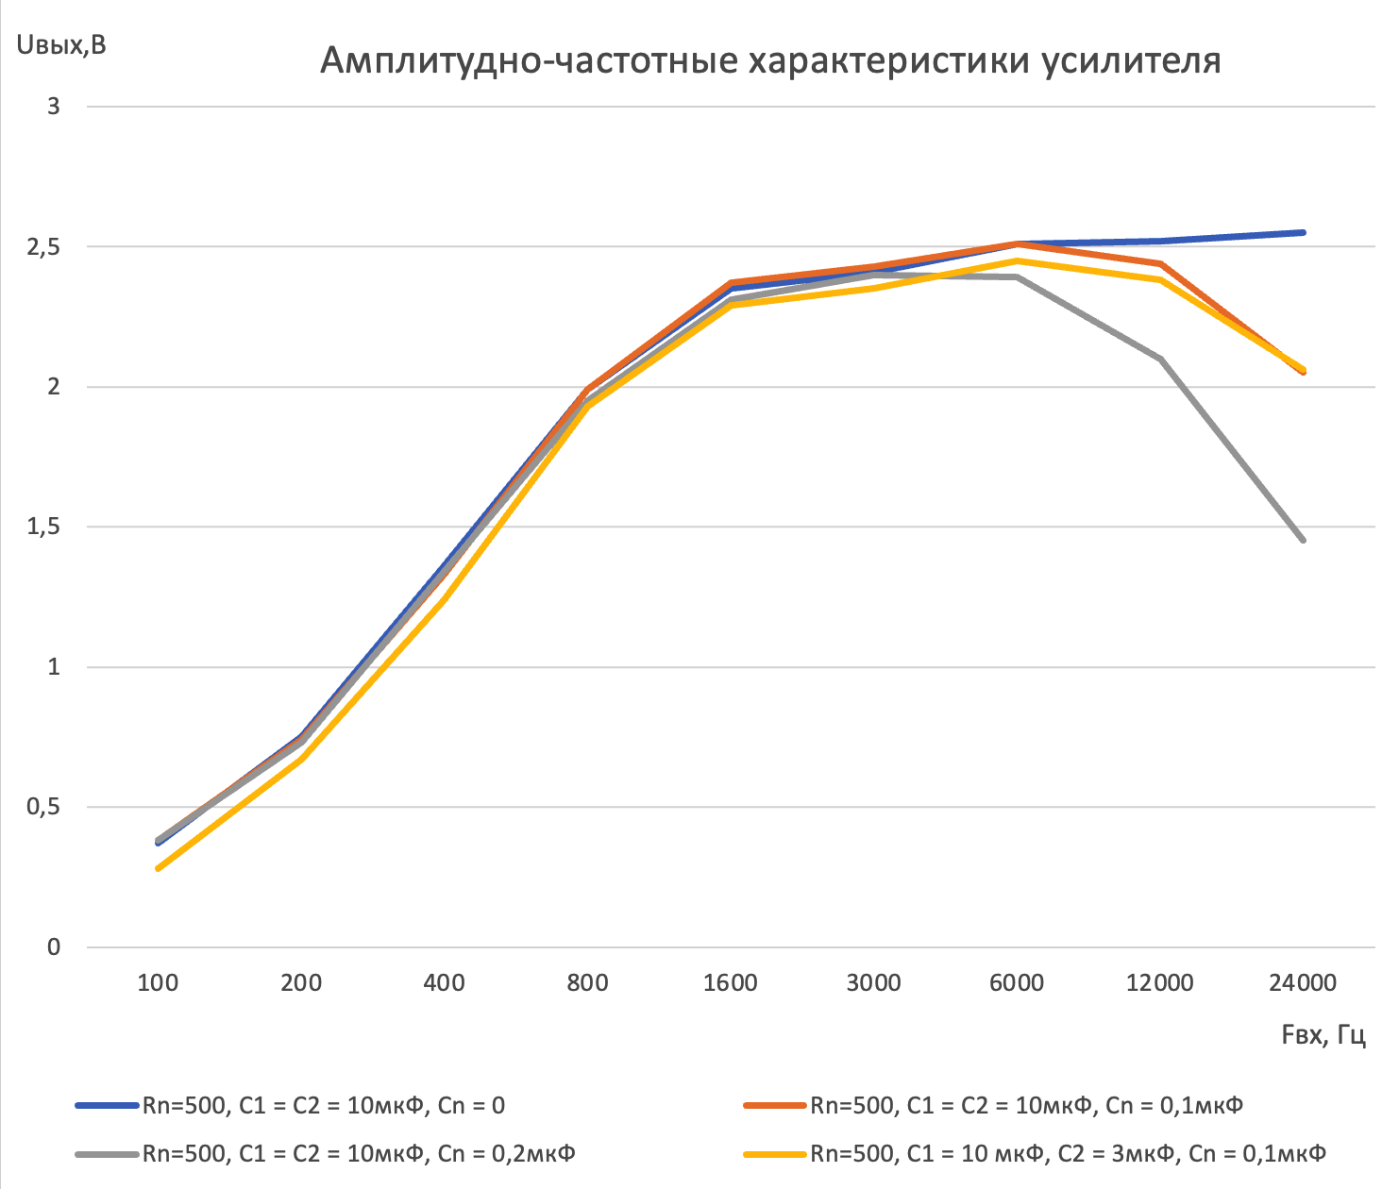

Рисунок 5 – Амплитудно-частотные характеристики усилителя

На рисунке 6 представлен график временной реализации напряжения на выходе генератора сигнала( V(V4) (V) – Синий цвет), на базе транзистора( VB(VT) (V) – Красный цвет), на коллекторе транзистора( VC(VT) (V) – зеленый цвет), и на нагрузке усилителя( V(RN) (V) – розовый цвет ) при частоте входного сигнала FВЫХ = 1600 ГЦ

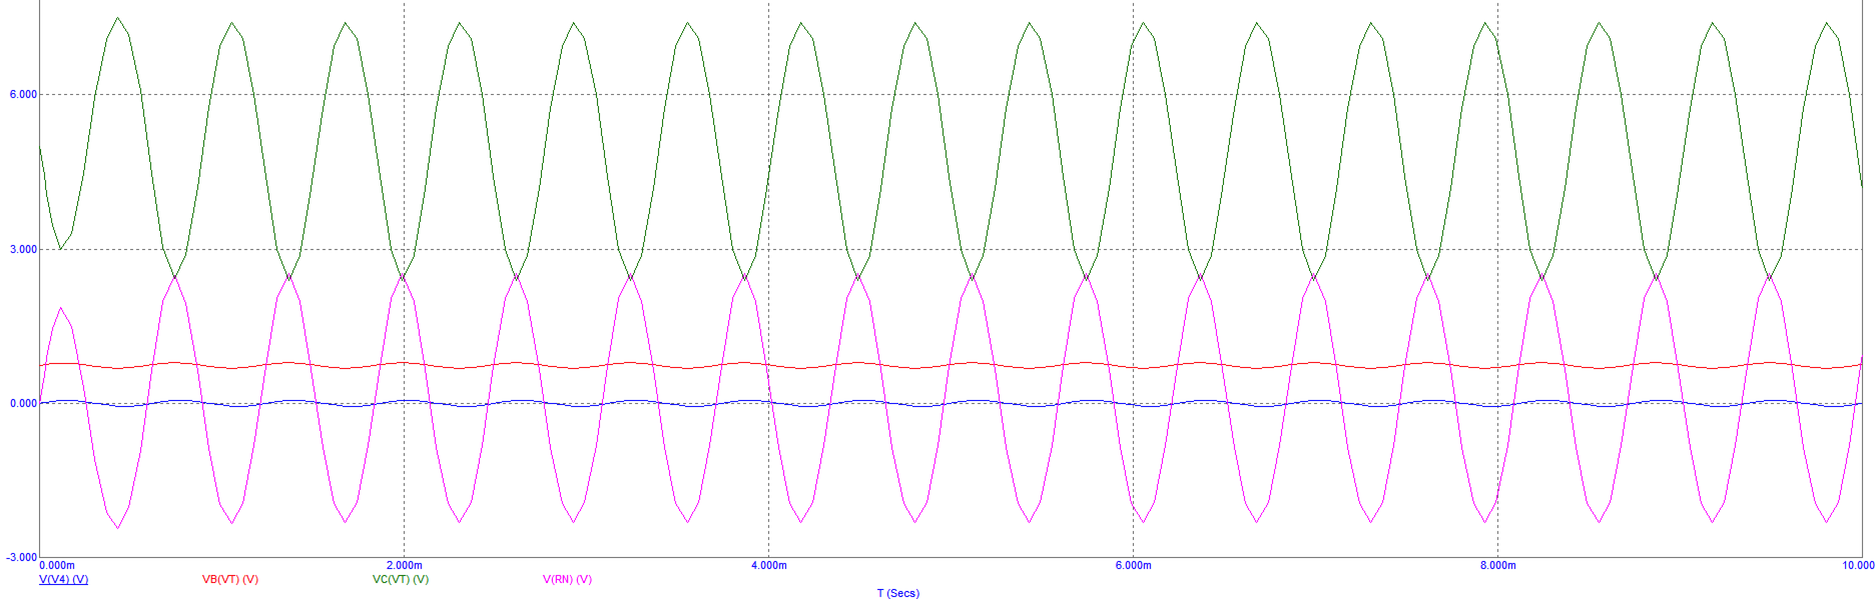

Рисунок 6 - График временной реализации напряжения

# 6. Выводы.

В ходе лабораторного исследования однокаскадного биполярного усилителя, выполненного в среде MicroCap. Подбором сопротивления резистора смещения Rб2 = 426 Ом была зафиксирована оптимальная рабочая точка с равномерным симметричным размахом выходного сигнала. Амплитудно‑частотная характеристика показала три типичных участка: плавный подъём усиления на частотах 100–800 Гц, обусловленный реактивным сопротивлением разделительных конденсаторов (уменьшение C2 делает этот подъём менее выраженным); широкую «плато» в диапазоне примерно 1–1,6 кГц, где усиление остаётся стабильным за счёт преобладающих активных параметров транзистора и резисторов; и плавный спад при частотах выше 10 кГц, усиленный наличием нагрузочной ёмкости Cн, которая вместе с паразитными переходными ёмкостями транзистора ограничивает высокочастотную полосу. Полученные результаты полностью согласуются с теоретическими моделями малосигнального усилителя и подчёркивают необходимость тщательного выбора разделительных и нагрузочных ёмкостей, а также резисторов смещения, для обеспечения требуемой линейности, устойчивости и ширины полосы пропускания аналоговых усилительных каскадов.